# Lý thuyết Bài 16: Dòng điện. Cường độ dòng điện

**Lý thuyết Vật lí 11 Bài 16: Dòng điện. Cường độ dòng điện**  
**A. Lý thuyết Dòng điện. Cường độ dòng điện**  
**1. Khái niệm dòng điện**  
Dòng điện là dòng dịch chuyển có hướng của các điện tích.  
Chiều dòng điện được quy ước là chiều dịch chuyển có hướng của các điện tích dương (ngược với chiều dịch chuyển có hướng của các điện tích âm).  
**2. Cường độ dòng điện**  
a. Thí nghiệm kiểm chứng  
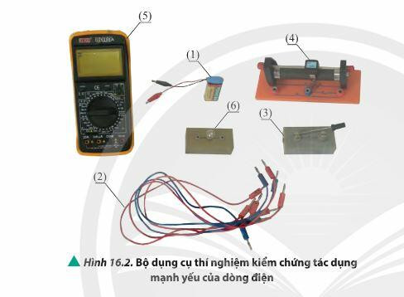  
b.  Khái niệm cường độ dòng điện  
Đại lượng vật lí đặc trưng cho tác dụng mạnh hay yếu của dòng điện gọi là cường độ dòng điện, được xác định bằng điện lượng dịch chuyển qua tiết diện thẳng S trong một đơn vị thời gian.  
I= Δq/ Δt   
Trong hệ SI, cường độ dòng diện có đơn vị là ampe (A).  
c. Định nghĩa đơn vị điện tích  
1 culông (1 C) là điện lượng chuyển qua tiết diện thẳng của dây dẫn trong 1 s khi có dòng điện không đổi cường độ 1 A chạy qua.  
1C = 1A.1s = 1A.s  
**3. Vận tốc trôi**  
a. Khái niệm Vận tốc trôi  
Vận tốc trôi của các hạt tải điện tỉ lệ với cường độ dòng điện chạy trong vật dẫn.  
  
**Sơ đồ tư duy về "Dòng điện. Cường độ dòng điện''**  
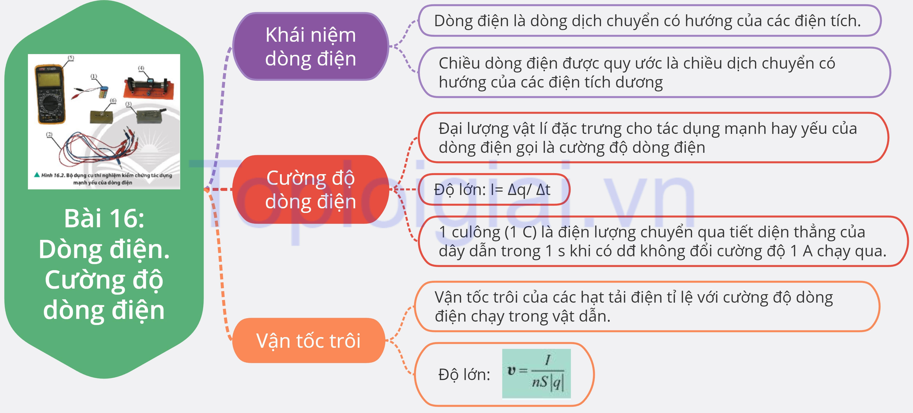  
**B. Bài tập Dòng điện. Cường độ dòng điện**  
Đang cập nhật...  
**Xem thêm tóm tắt lý thuyết Vật lý 11 sách Chân trời sáng tạo, chi tiết khác:**  
Lý thuyết Bài 14: Tụ điện  
Lý thuyết Bài 15: Năng lượng và ứng dụng của tụ điện  
Lý thuyết Bài 17: Điện trở. Định luật OHM  
Lý thuyết Bài 18: Nguồn điện  
Lý thuyết Bài 19: Năng lượng điện. Công suất điện